





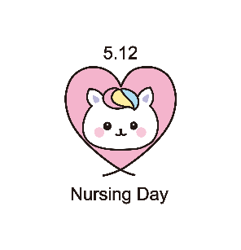
お問い合わせ先：山口県ナースセンター TEL（0835-24-5791）
申込みフォーム
山口県看護協会
すまいるフェスタ
対 象：高校生・保護者
会場参加：事前予約
予約先：https://forms.gle/BLkyWygrCQvdEMx17
内容
東京原宿会場の日本看護協会と同時開催でパブリックビューイングが行われます。

- オープニングトークセッション （１3:50～14：40）
現在放映中のNHK朝ドラ「風薫る」の出演者が参加します。
ドラマの内容は、明治時代当時知られていなかった看護の世界に飛び込み、日本で「看護師」
という職業の確立に大きく貢献した実在した二人の女性のストーリーです。
② 「忘れられない看護エピソード」受賞者発表 （１４:４０～１５：１０）
～アニメーション公開
- トークイベント （１５:１５～１６：００）

（会場の横で看護の進路相談をしています。）
●当日同会場では、山口県立総合医療センターが主催とする「すまいるフェスタ with かんごちゃんと学ぼう看護週間」が開催されます。看護部ブースをはじめ、
多職種ブースでいろんな医療体験ができます。
詳しい内容は、山口県立総合医療センターのホームページをご覧ください。
参加無料です。駐車場は。すまいるフェスタよりご確認ください。

看護の日とは
21世紀の高齢社会を支えていくためには、看護の心、ケアの心、助け合いの心を、私たち一人一人が分かち合うことが必要です。こうした心を、老若男女問わず誰でも認識するきっかけとなるように「看護の日」が制定されました。
5月12日の由来
近代看護を築いたフローレンス・ナイチンゲールの誕生日にちなみ、5月12日に制定されました。1965年から、国際看護師協会は、この日を「国際看護師の日」に定めています。
山口県かんごちゃん
開催日時：令和8年 5月10日（日）
開催場所：山口県立総合医療センター( ２F小会議室 )
（山口県防府市大字大崎10077番地）

～ 見つめる、その先のわたしへ ～
山口県看護協会「看護の日」イベントのご案内

